2018高三一模考试物理试卷答案及评分标准

14-21选择题（物理）
题号 | 14 | 15 | 16 | 17 | 18 | 19 | 20 | 21
答案 | B | C | B | B | A | AC | CD | AC

22. 答案（1）2.4 （2分） （2）0.58 、0.59 （每空1分）
（3）在误差允许的范围内，两物体组成的系统在运动过程中机械能守恒（2分）

23、答案（8分）（1）30.00（2分） （2）$\frac{R_{1}R_{2}}{R}$（2分）
（3）14（2分） （4）偏大（2分）
24、【解析】（1）4～10s物体的加速度大小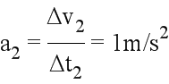 2分
对4～10s物体受力分析，根据牛顿第二定律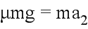，解得：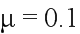 2分
（2）0～4s物体的加速度大小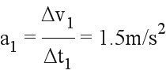 2分
对0～4s物体受力分析，根据牛顿第二定律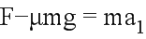，解得：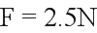 2分
（3）v—t图象与坐标轴围成面积表示对应的位移，10s内运动的位移大小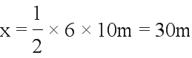 2分
$W_{f}=μ\text{mgx}=\text{30}J$ 2分

25（16分）
解：（1）a与b碰撞达到共速时弹簧被压缩至最短，弹性势能最大。设此时ab的速度为v，则由系统的动量守恒可得
2mv₀＝3mv （2分）
由机械能守恒定律
$\frac{1}{2}⋅2{\text{mv}}_{0}^{2}＝=\frac{1}{2}⋅3{\text{mv}}_{共_{共}^{2}}+E_{\text{pm}}$（2分）
解得：$E_{\text{pm}}=\frac{3}{4}\text{mgR}$ （1分）
（2）当弹簧恢复原长时弹性势能为零，b开始离开弹簧，此时b的速度达到最大值，并以此速度在水平轨道上向前匀速运动。设此时a、b的速度分别为v₁和v₂，由动量守恒定律和机械能守恒定律可得：2mv₀＝2mv₁+mv₂ （2分）
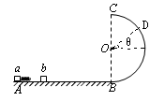
$\frac{1}{2}⋅2{\text{mv}}_{0}^{2}=\frac{1}{2}⋅2{\text{mv}}_{1}^{2}+\frac{1}{2}{\text{mv}}_{2}^{2}$ （2分）
解得： $v_{2}=2\sqrt{\text{gR}}$ （1分）
（3）设b恰能到达最高点C点，且在C点速度为v_{C}，
由牛顿第二定律： $\text{mg}=m\frac{v_{C}^{2}}{R}$ 解得：$v_{C}=\sqrt{\text{gR}}$ （1分）
再假设b能够到达最高点C点，且在C点速度为v_{C}＇,由机械能守恒定律可得：
$\frac{1}{2}{\text{mv}}_{2}^{2}=2\text{mgR}+\frac{1}{2}mv_{C}^{}$（1分）
解得v_{C}＇=0＜$\sqrt{\text{gR}}$。所以b不可能到达C点（1分）
假设刚好到达与圆心等高处，由机械能守恒$\frac{1}{2}{\text{mv}}_{B}^{2}=\text{mgR}$
解得$v_{B}=\sqrt{2\text{gR}}$＜$v_{2}$ 所以能越过与圆心等高处
设到达D点时离开，如图设倾角为$θ$：刚好离开有N=0，由牛顿第二定律：
$\text{mg}\text{sin}θ=m\frac{v_{D}^{2}}{R}$ （1分）
从B到D有机械能守恒有：$\text{mg}(R+R\text{sin}θ)=\frac{1}{2}{\text{mv}}_{2}^{2}−\frac{1}{2}{\text{mv}}_{D}^{2}$ （1分）
解得：$\text{sin}θ=\frac{2}{3}$ （1分）

26、解：(1)带电粒子在磁场中做匀速圆周运动，
由qv₀B＝m，可得：B＝0.1 T． （3分）
(2)分析可知，带电粒子运动过程如图所示，
由粒子在磁场中运动的周期T＝，可知粒子第一次在磁场中运动的时间：t₁＝T＝（2分）
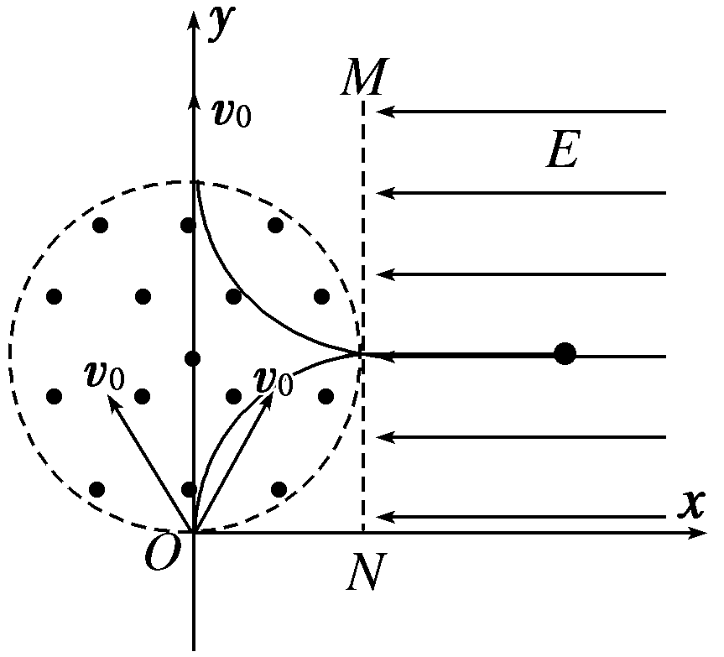
粒子在电场中的加速度a＝（1分）
粒子在电场中减速到0的时间：t₂＝＝（1分）
由对称性，可知运动的总时间：
t＝2t₁＋2t₂＝＋ （1分）即t＝5.14×10^{－7} s．（2分）
(3)由题意分析可知，当粒子沿着y轴两侧30°角射入时，将会沿着水平方向射出磁场区域，之后垂直虚线MN分别从P′ 、Q′射入电场区，做类平抛运动，最终到达x轴的位置分别为最远位置P和最近位置Q．
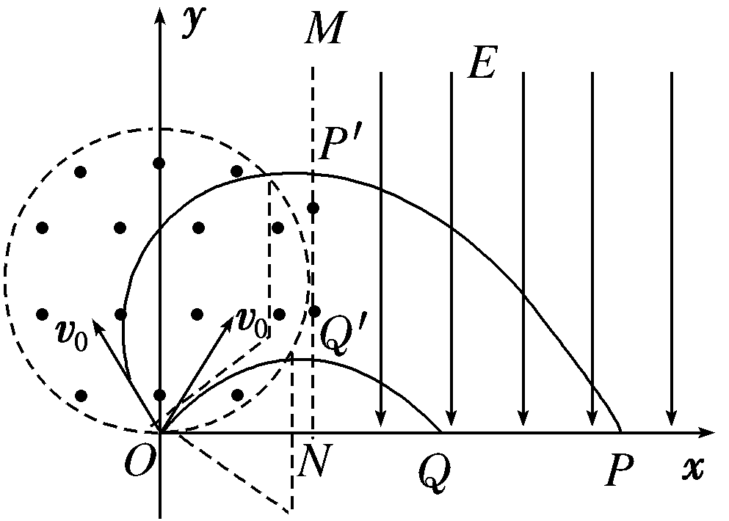
由几何关系P′到x轴的距离y₁＝1.5r，（1分）
t₁＝ ＝ （1分）
最远位置P坐标为x₁＝v₀t₁＝v₀（1分）
Q′到x轴的距离y₂＝0.5r（1分）
t₂＝ ＝ （1分）
最近位置Q坐标为x₂＝v₀t₂＝v₀（1分）
所以，坐标之差为Δx＝x₁－x₂＝(－1)v₀（1分）
Δx＝0.073 2 m．（2分）

